


Página 1

PLANEACIÓN DIDÁCTICA VIRTUAL

FOR-PDD-001
1

UCompensar
EDUCACIÓN PARA AVANZAR

PLANEACIÓN DIDACTICA VIRTUAL
Economía de la salud II

Página 2

PLANEACIÓN DIDÁCTICA VIRTUAL

FOR-PDD-001

1. Gestión Financiera en Salud

Esta información es muy importante para el desarrollo de su curso Virtual; por tal razón, le invitamos a leerlo cuidadosamente y a tenerlo en cuenta durante el periodo, ya que en ella se precisa la Planeación Didáctica del curso, en el cual se define la ruta general trazada para orientar el proceso de aprendizaje y los itinerarios previstos para el trabajo independiente y directo con docente.

Resultado de aprendizaje | Proveer a los estudiantes de los fundamentos y herramientas necesarias para el análisis cuantitativo de la información financiera en salud.
Criterios de realización | CR1. Identifica las bases para estudiar los métodos estadísticos más utilizados en las aplicaciones de problemas relacionados con el análisis financiero de administración de servicios de salud.  CR2: Analiza descriptivamente los datos cuantitativos de la información financiera en salud.  CR3: Conoce la forma de presentación de datos para una información financiera veraz y objetiva de las instituciones de salud.
# de créditos académicos del curso | 3
# Horas totales del curso: 96 | TI - Horas de trabajo independiente: | 36
# Horas totales del curso: 96 | TDD - Horas de trabajo directo con docente: | 108

Página 3

PLANEACIÓN DIDÁCTICA VIRTUAL

FOR-PDD-001

Planeación de actividades académicas y distribución de horas
En el siguiente cuadro se relaciona el número de horas, la organización de las actividades académicas, el tipo de valoración de Resultados de Aprendizaje, así como las evidencias, la forma de presentación o entrega. Es importante tener en cuenta las etapas que se desarrollan por semana, porque ello facilita la organización de los tiempos de aprendizaje autónomo, de aprendizaje colaborativo (con otros) y de tutoría del docente, con miras a lograr el fortalecimiento de las competencias propuestas y los desempeños esperado.

FOR-PDD-001

PARA CURSOS VIRTUALES

A continuación, se encuentra la planeación del curso, semana a semana, considerando las actividades a realizar en tiempos de trabajo independiente (de manera individual o en equipos - franja blanca) y en tiempos de trabajo directo con docente (franja gris).

Tenga en cuenta la información de la siguiente tabla para realizar la planeación didáctica del curso.

Semana | Etapa | % de Evaluación | 2 Créditos |  |  | 3 Créditos |  |  | 4 Créditos
Semana | Etapa | % de Evaluación | HT | TD | TI | HT | TD | TI | HT | TD | TI
Semana | Etapa | % de Evaluación | 96 | 24 | 72 | 144 | 36 | 108 | 192 | 144 | 48
1 | Reconocimiento | 0 | 12 | 3 | 9 | 18 | 4,5 | 13,5 | 24 | 6 | 18
2 | Contextualización | 20 | 12 | 3 | 9 | 18 | 4,5 | 13,5 | 24 | 6 | 18
3 | Profundización | 35 | 36 | 9 | 27 | 54 | 13,5 | 40,5 | 72 | 18 | 54
4
5
6 | Transferencia | 45 | 36 | 9 | 27 | 54 | 13,5 | 40,5 | 72 | 18 | 54
7
8

Horas totales | HT
Trabajo directo con el docente | TD
Trabajo independiente  (trabajo autónomo) | TI

FOR-PDD-001

Semana y contenidos  / saberes | Tiempo de trabajo en horas | Actividad | Valoración | Evidencia | Herramienta de envío
PRIMER CORTE 20%
Semana 1.  *RECONOCIMIENTO  - Diagnostico conocimientos previos. | Trabajo independiente:  9 horas. | - Lectura contrato pedagógico, planeación didáctica y metodología de aprendizaje. | Formativa no calificable. | - Realización encuesta de aceptación. | - Encuesta de aceptación.
Semana 1.  *RECONOCIMIENTO  - Diagnostico conocimientos previos. | Trabajo directo con el docente:  3 horas. | - Diagnostico conocimientos previos necesarios. | Formativa no calificable. | - Realización foro de diagnóstico y cuestionario. | - Participación en el cuestionario de diagnóstico.
Semana 2.  CONTEXTUALIZACIÓN  - Sistemas de salud. | Trabajo independiente:  9 horas. | - Conceptos básicos: sistemas de salud; oferta y demanda de servicios de salud. | Formativa calificable. | - Actividad: cuestionario formativo. | - Actividad No 1. Ponte a Prueba.
Semana 2.  CONTEXTUALIZACIÓN  - Sistemas de salud. | Trabajo directo con el docente:  3 horas. | - Primer encuentro sincrónico. | Formativa no calificable. | - Conversatorio en línea moderado por docente. | - Actividad No 2. Oferta y demanda en servicios de salud.
SEGUNDO CORTE 35%
Semana 3.  PROFUNDIZACIÓN  - Medicina basada en la evidencia y herramientas de búsqueda activa. | Trabajo independiente:  9 horas. | - Medicina basada en la evidencia (MBE). | Formativa calificable. | - Actividad: cuestionario formativo. | - Actividad No 3. Ponte a Prueba.

FOR-PDD-001

Semana 3.  PROFUNDIZACIÓN  - Medicina basada en la evidencia y herramientas de búsqueda activa. | Trabajo directo con el docente:  3 horas. | - Medicina basada en la evidencia (MBE). | Formativa calificable. | - Actividad: cuestionario formativo. | - Actividad No 3. Ponte a Prueba.
Semana 4.  PROFUNDIZACIÓN  - Medicina basada en la evidencia y herramientas de búsqueda activa. | Trabajo independiente:  9 horas. | - Medicina basada en la evidencia (MBE). | Formativa calificable. | - Actividad: Cuestionario formativo. | - Actividad No 3. Ponte a Prueba.
Semana 4.  PROFUNDIZACIÓN  - Medicina basada en la evidencia y herramientas de búsqueda activa. | Trabajo directo con el docente:  3 horas. | - Segundo encuentro sincrónico. | Formativa no calificable. | - Actividad: Tarea. | - Actividad No 4. Búsquedas activas en salud.
Semana 5.  PROFUNDIZACIÓN  - Medicina basada en la evidencia y herramientas de búsqueda activa. | Trabajo independiente:  9 horas. | - Herramientas de búsqueda activas. | Formativa calificable. | - Actividad: Tarea. | - Actividad No 4. Búsquedas activas en salud.
Semana 5.  PROFUNDIZACIÓN  - Medicina basada en la evidencia y herramientas de búsqueda activa. | Trabajo directo con el docente:  3 horas. | - Herramientas de búsqueda activas. | Formativa calificable. | - Actividad: Tarea. | - Actividad No 4. Búsquedas activas en salud.
TERCER CORTE 45 %
Semana 6.  TRANSFERENCIA  - Evaluación de tecnologías sanitarias. | Trabajo independiente:  9 horas. | - Evaluación de tecnologías sanitarias de insumos y dispositivos. | Formativa calificable. | - Actividad: Cuestionario formativo. | - Actividad No 5. Ponte a Prueba.

FOR-PDD-001

Semana 6.  TRANSFERENCIA  - Evaluación de tecnologías sanitarias. | Trabajo directo con el docente:  3 horas. | - Tercer encuentro sincrónico. | Formativa no calificable. | - Conversatorio en línea moderado por docente. | - Actividad No 6. Agencias evaluadoras.
Semana 7.  TRANSFERENCIA  - Evaluación de tecnologías sanitarias. | Trabajo independiente:  9 horas. | - Evaluación de tecnologías sanitarias de insumos y dispositivos. | Formativa calificable. | - Actividad: Cuestionario formativo. | - Actividad No 5. Ponte a Prueba.
Semana 7.  TRANSFERENCIA  - Evaluación de tecnologías sanitarias. | Trabajo directo con el docente:  3 horas. | - Cuarto encuentro sincrónico. | Formativa no calificable. | - Conversatorio en línea moderado por docente. | - Actividad No 6. Agencias evaluadoras.
Semana 8.  TRANSFERENCIA  - Evaluación de tecnologías sanitarias. | Trabajo independiente:  9 horas. | - Evaluación de tecnologías sanitarias de insumos y dispositivos. | Formativa calificable. | - Actividad: tarea. | - Actividad No 6. Agencias evaluadoras.
Semana 8.  TRANSFERENCIA  - Evaluación de tecnologías sanitarias. | Trabajo directo con el docente:  3 horas. | - Retroalimentación final. | Sumativa calificable. | - Conversatorio en línea moderado por docente.
¡Esperamos que esta experiencia sea enriquecedora para su formación como transformador organizacional y social!


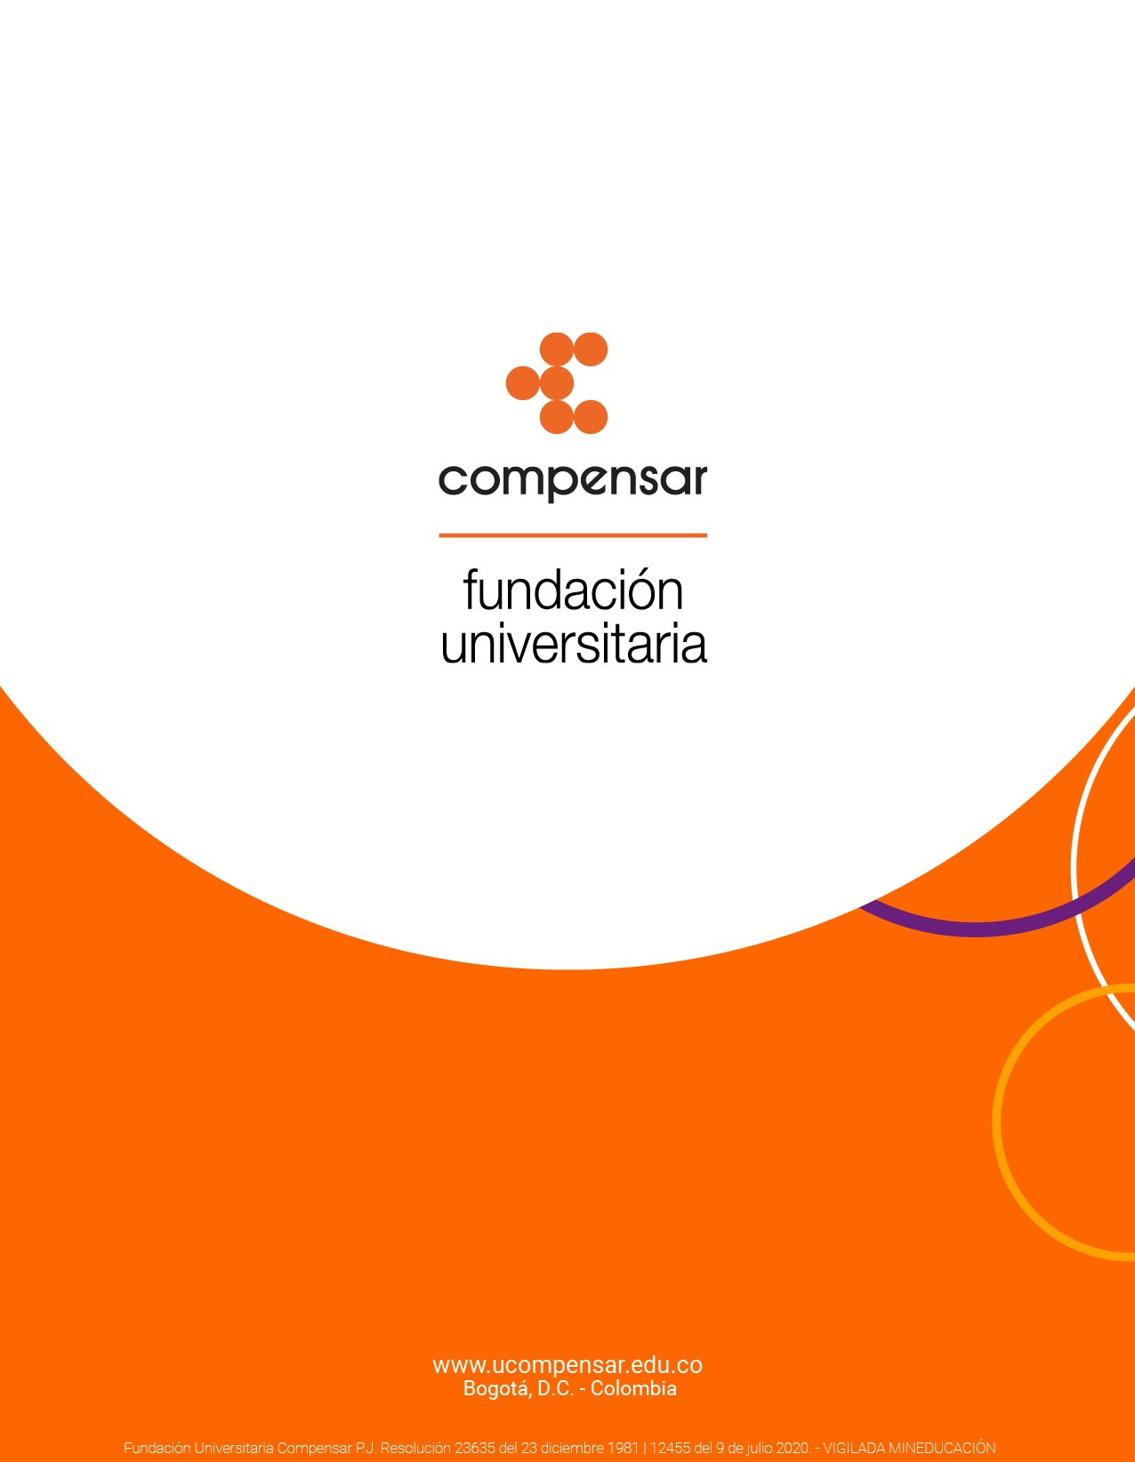
Página 8

PLANEACIÓN DIDÁCTICA VIRTUAL

FOR-PDD-001

